Uputstvo za preuzimanje certifikata na SAFE SIGN kartice:

- Stavi se kartica ( koju koristite za e-banking) u čitač.

- Podje se na Start-Settings-Control panel:

- Iz Control panela se izabere Cryptographic Tokens (kao na slici)

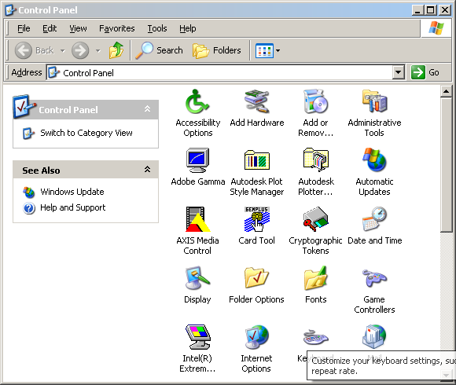

- Dobit cete:

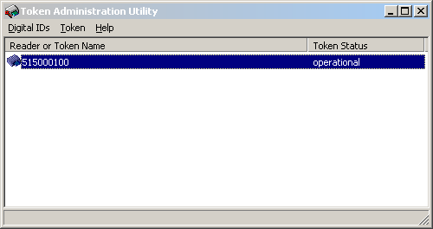

- Iz horizontalnog menia izaberete Token, a onda WIPE TOKEN (kao na slici)

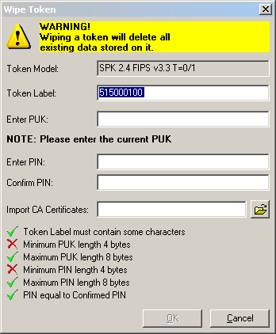

U Polje Enter PUK unesite Puk koji ste dobili sa svojom karticom .
Zatim unesite u polje Enter PIN: unesite vaš PIN .
U polje Confirm PIN unesite jos jedanput isti pin.
Zatim pritisnite OK.

Vaša kartica je sada izbrisana i možete krenuti na sledeći korak .

- Nakačite se na internet. Pođjite na sajt : http://www.emonca.com/

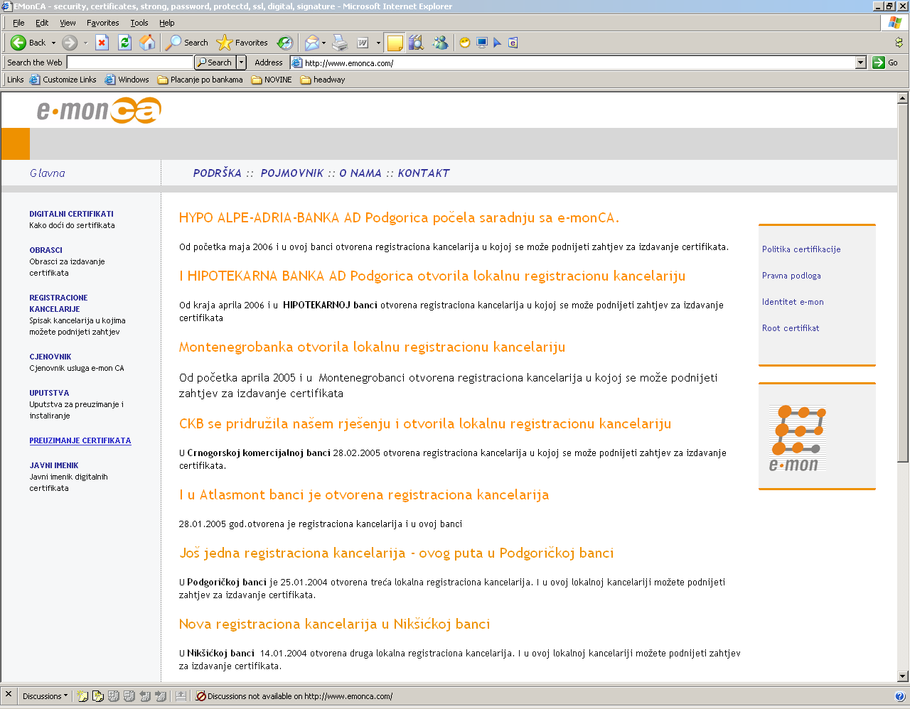

- Izabere se opcija PREUZIMANJE CERTIFIKATA (zaokruženo na sliciu):

Na ekranu ćete dobiti sledeću sliku :
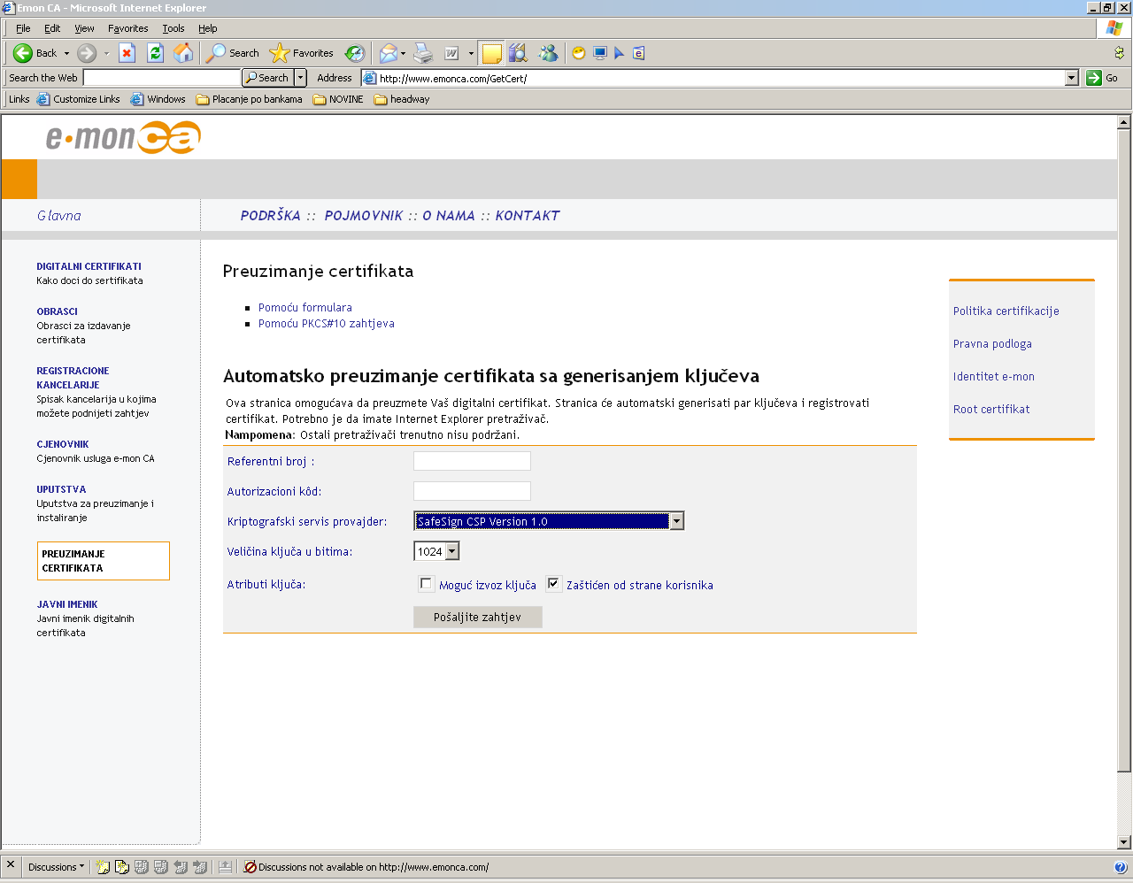

U polja Referentni broj se unese broj koji će Vam izdiktirati CA administrator,
U polja Autoriyacioni kod se unese broj koji će Vam izdiktirati CA administrator

VAŽNO:
Kriptografski servis provajder : Safe Sing CSP Verzion 1.0.
Velicina kljuca u bitima : 1024,
ATRIBUT KLJUCA: raščekirati obje varijante:

ONDA KLIKNUTI NA: POŠALJI ZAHTJEV i sačekajte.

Kada vam bude tražen PIN unesite PIN vaše kartice. I dalje čekajte.

Tek kad se pojavi poruka Succeseful import Cer, pritisnite OK i vaš novi certifikat je na vašoj kartici.

Nakon toga zovnite CA administratora na telefon 081 408 882 kako bi on odradio dalje korake I omogućio Vam da koristite e-banking.

